Таблица № 1
№ |  | Наименование объекта | Фотоизображение объекта
1 | ул. Молокова, 64 | Автомобиль марки Kia Rio,государственный регистрационный знак С445РЕ124,  Цвет Синий | 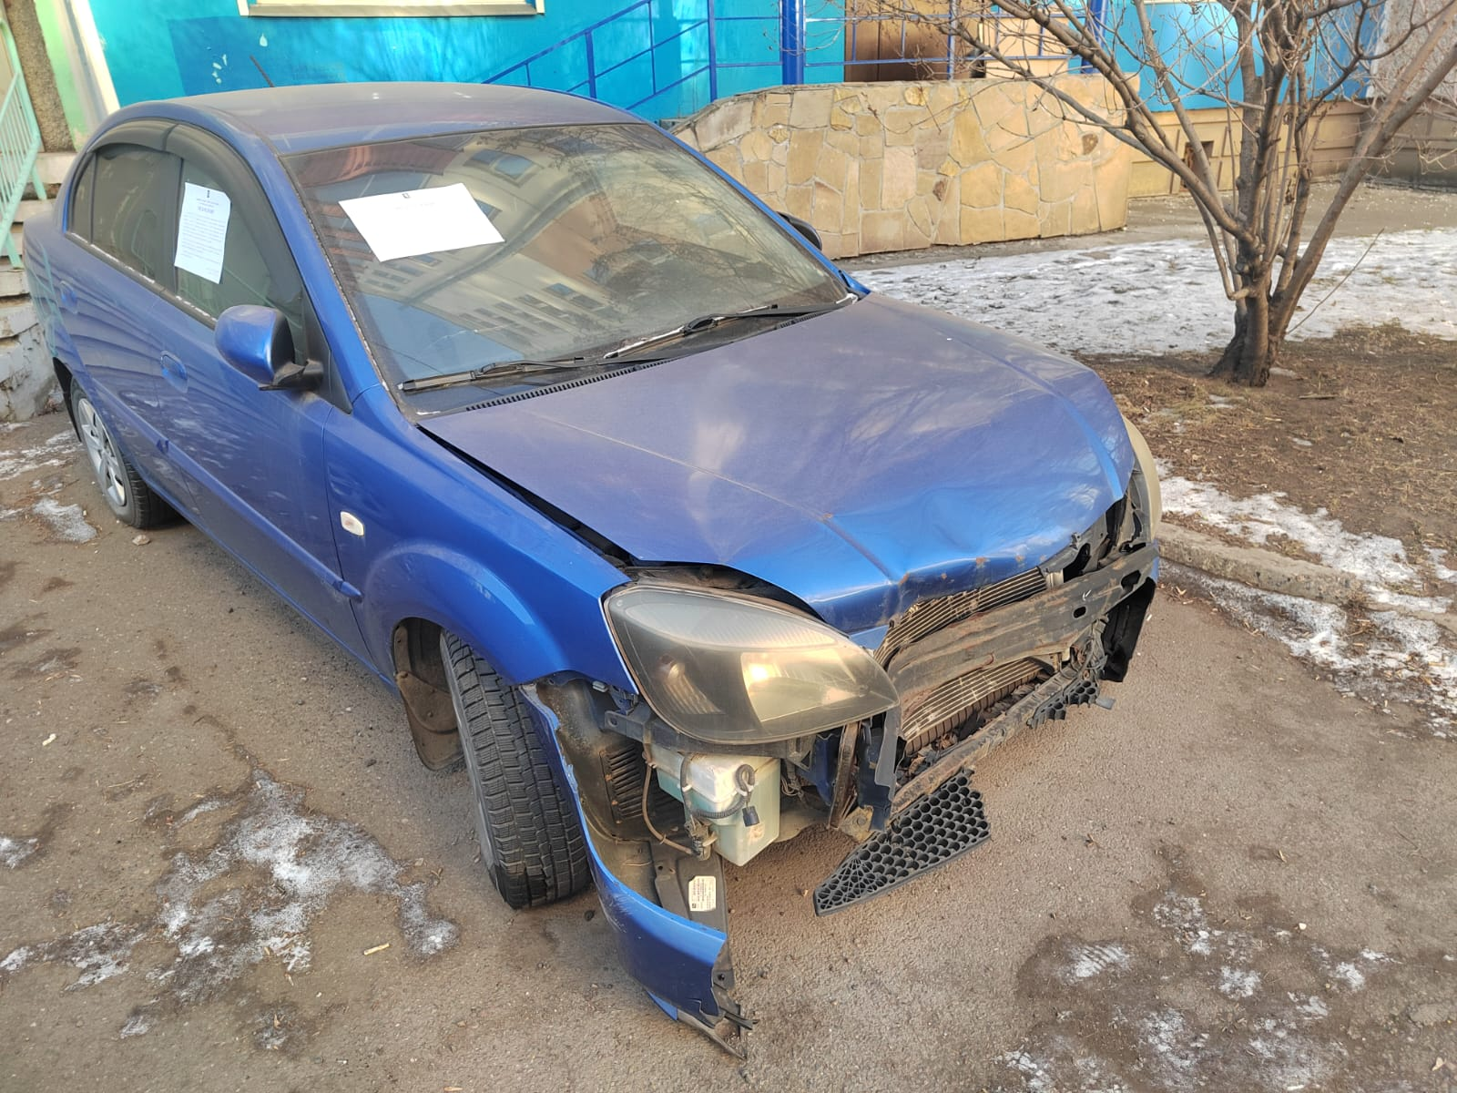
2 | ул. Взлетная, 2 | Автомобиль марки Toyota Corolla Allex,государственный регистрационный знак Т562ХЕ24,  Цвет белый | 